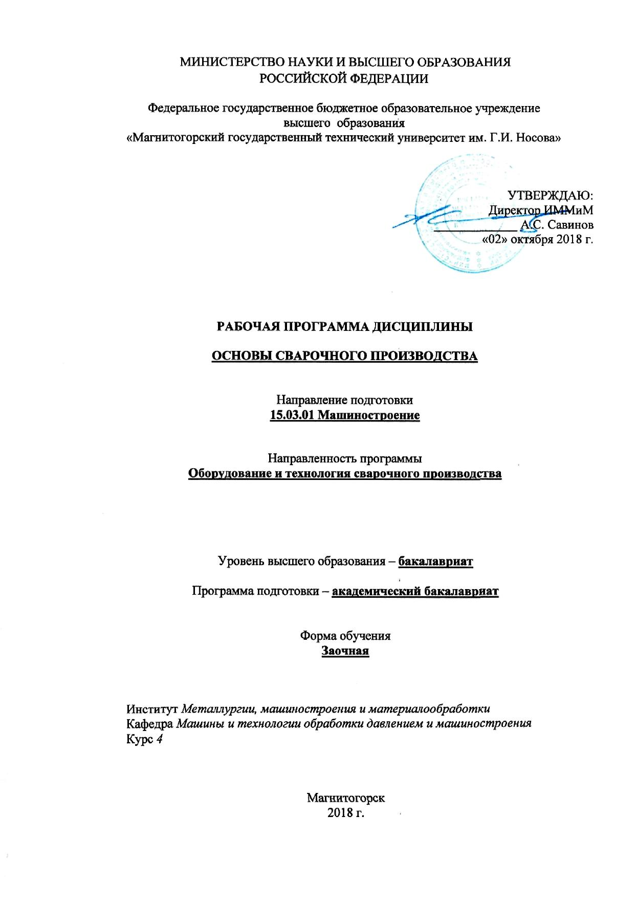
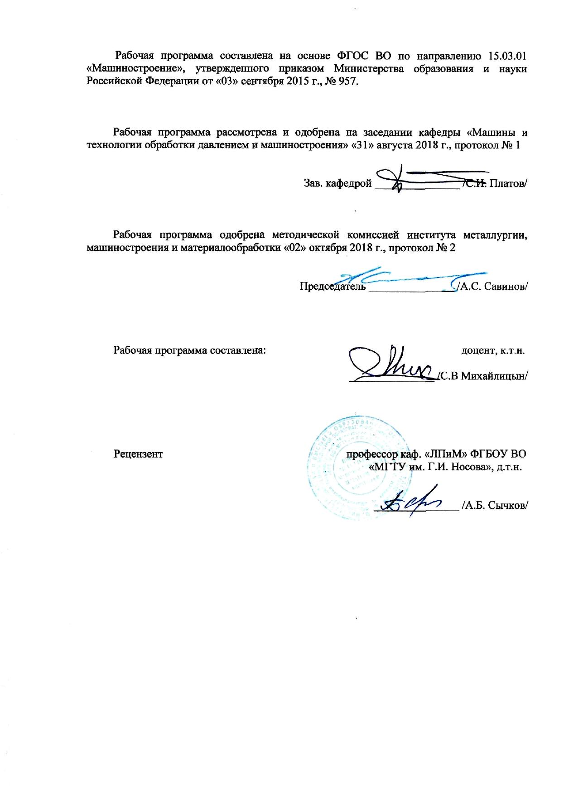
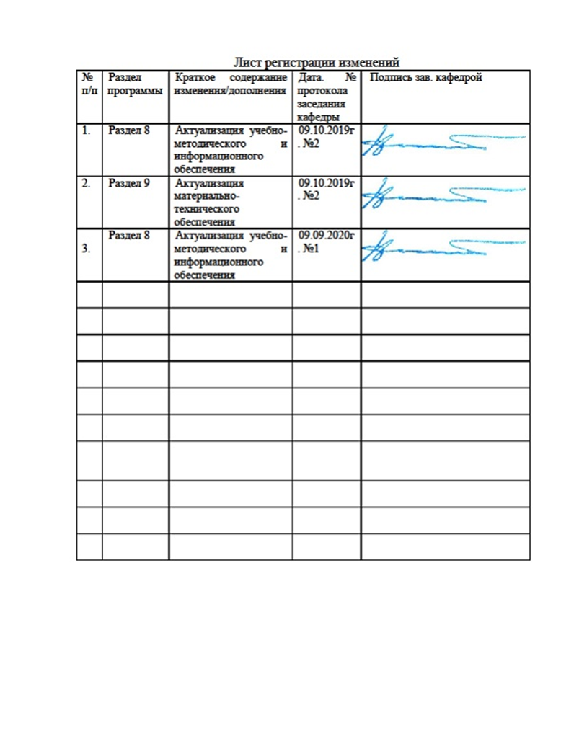
1. Цели освоения дисциплины (модуля)
Цели должны соответствовать компетенциям, формируемым в результате освоения дисциплины (модуля).
Целями освоения дисциплины (модуля) ОСНОВЫ СВАРОЧНОГО ПРОИЗВОДСТВА является: эффективное использование методов сварки, наплавки и деталей машин и агрегатов, выбор материалов, оборудования и оптимальных технологий для реализации этих процессов; овладение достаточным уровнем общепрофессиональных и профессиональных компетенций в соответствии с требованиями ФГОС ВО по направлению подготовки (специальности) 15.03.01 - МАШИНОСТРОЕНИЕ.

2. Место дисциплины в структуре образовательной программы подготовки бакалавра
Дисциплина «ОСНОВЫ СВАРОЧНОГО ПРОИЗВОДСТВА» входит в цикл ОПП Б1.В.ДВ.05.01 образовательной программы по направлению подготовки (специальности) 15.03.01 - МАШИНОСТРОЕНИЕ.
Для изучения дисциплины необходимы знания (умения, навыки), сформированные в результате изучения курсов базовой части - безопасность жизнедеятельности (Б1.Б.08), математика (Б1.Б.09), физика (Б1.Б.10), химия (Б1.Б.11), начертательная геометрия и компьютерная графика (Б1.Б.12), технология конструкционных материалов (Б1.Б.19), метрология, стандартизация, сертификация (Б1.Б.21); вариативной части - металловедение в сварке (Б1.В.04).
Знания (умения, навыки), полученные при изучении данной дисциплины будут необходимы как предшествующие для следующих дисциплин: восстановление и упрочнение деталей машин (Б1.В.02), производство сварных конструкций (Б1.В.05), теория сварочных процессов (Б1.В.06), проектирование сварных конструкций (Б1.В.07), сварка специальных сталей и сплавов (Б1.В.10), сварочные и наплавочные материалы (Б1.В.ДВ.02.01), газотермическая обработка (Б1.В.ДВ.03.01), учебная - практика по получению первичных профессиональных умений и навыков, в том числе первичных умений и навыков научно-исследовательской деятельности Б2.В.01(У), производственная - практика по получению профессиональных умений и опыта профессиональной деятельности Б2.В.02(П), производственная – преддипломная практика Б2.В.03(П).

3. Компетенции обучающегося, формируемые в результате освоения
дисциплины (модуля) и планируемые результаты обучения
Дисциплина «ОСНОВЫ СВАРОЧНОГО ПРОИЗВОДСТВА» формирует следующие общекультурные и профессиональные компетенции:

Структурный элемент  компетенции | Планируемые результаты обучения
ПК-15 - умением проверять техническое состояние и остаточный ресурс технологического оборудования, организовывать профилактический осмотр и текущий ремонт оборудования
Знать | методические, нормативные и руководящие материалы, касающиеся выбора и применения способов сварки; принципы работы, технические характеристики, особенности оборудования для сварки; методы исследований, правила и условия выполнения работ по сварке
Уметь | выполнять работы в области научно-технической деятельности по проектированию, информационному обслуживанию, организации производства, труда и управления, метрологического обеспечения, технического контроля при выполнении работ по сварке
Владеть | методами проведения комплексного технико-экономического анализа для обоснованного принятия решений выбора и применения способов сварки, изыскание возможности сокращения цикла работ по сварке, содействия подготовке процесса их реализации обеспечением необходимых технических данных при сварке

4. Структура и содержание дисциплины (модуля) ОСНОВЫ СВАРОЧНОГО ПРОИЗВОДСТВА

Общая трудоемкость дисциплины составляет 3 з. е. 108 часов:
– контактная работа – 8,7 часов:
– аудиторная работа – 8/2 часов;
– внеаудиторная – 0,7 часа;
– самостоятельная работа – 95,4 часа;
- подготовка к зачету – 3,9 часа.
Раздел/ тема  дисциплины | Курс | Аудиторная  контактная работа (в акад. часах) |  |  | Самостоятельная работа (в акад. часах) | Вид самостоятельной  работы | Формы текущего и  промежуточного  контроля успеваемости | Код и структурный  элемент компетенции
Раздел/ тема  дисциплины | Курс | лекции | лаборат.  занятия | практич.  занятия
1. Введение. История развития, классификация и сущность основных сварных процессов.  Электрическая дуга, ее строение, свойства и характеристика. Металлургические процессы при сварке плавлением.  Формирование и кристаллизация металла шва. Свариваемость металлов, образования горячих и холодных трещин. Напряжения и деформации при сварке. Сварочные материалы: электроды, проволоки сплошного сечения и порошковые, защитные и легирующие флюсы. Общие сведения о сварных соединениях | 4  у.с. | 2/1 |  |  | 9 | Самостоятельное изучение учебной и научной литературы | Наличие конспектов лекций | ПК-15 - зув
2. Технология сварки металлов и сплавов. Технология сварки цветных металлов. Оборудование для сварки. Технология и оборудование контактной сварки. Газовая сварка и резка металлов. Дефекты сварных швов. Методы контроля качества.  Специальные методы сварки (холодная, ультразвуковая, диффузионная, трением и взрывом, токами высокой частоты) | 4  у.с. | 2/1 |  |  | 9 | Самостоятельное изучение учебной и научной литературы | Наличие конспектов лекций | ПК-15 - зув
3. Сварочные материалы | 4  у.с. |  | 2 |  | 17,4 | Оформление лабораторной работы | Защита лабораторной работы | ПК-15 - ув
4. Автоматическая электродуговая сварка под флюсом | 4  з.с. |  | 2 |  | 60 | Оформление лабораторной работы | Защита лабораторной работы | ПК-15 - ув
ИТОГО | 4 | 4/2 | 4 |  | 95,4
Зачёт по дисциплине | 4  з.с. |  |  |  | 3,9 | Подготовка к зачёту | Промежуточный контроль (зачёт) | ПК-15 - зув

5. Образовательные и информационные технологии
Для реализации предусмотренных видов учебной работы в качестве образовательных технологий в преподавании дисциплины ОСНОВЫ СВАРОЧНОГО ПРОИЗВОДСТВА применяются следующие образовательные и информационные технологии:
5.1. Используются наглядные пособия, натурные образцы, выполненные сваркой, технические средства обучения.
5.2. Используется сварочное оборудование для проведения цикла практических занятий: сварочной пост, источники питания, оборудование для контактной, точечной, газовой сварки и сварки под флюсом, защитные маски, держатели для электродов, горелки для газовой сварки.
5.3. Информационные технологии – обучение в электронной образовательной среде с целью расширения доступа к образовательным ресурсам, для чего при проведении отдельных занятий и организации самостоятельной работы студентов используются электронные версии курса лекций и расчетной работы.
5.4. Работа в команде – совместная деятельность студентов в группе при расчетах на практических занятиях, направленная на решение общей задачи путем сложения результатов индивидуальной работы членов группы.
5.5. Case-study - анализ реальных проблемных ситуаций, имевших место в соответствующей области профессиональной деятельности, и поиск вариантов лучших решений.
5.6. Междисциплинарное обучение – использование знаний из разных областей и их группировка в контексте решаемой задачи.
Оценочные средства для текущего контроля успеваемости, промежуточной аттестации по итогам освоения дисциплины:
- устный опрос об усвоении предыдущей темы занятия;
- оформление и сдача лабораторных работ;
- составление промежуточного рейтинга.
Методическое пособие по выполнению курсовой работы (проекта) имеющее пояснения и задания к выполнению работы самостоятельно.

6. Учебно-методическое обеспечение самостоятельной работы студентов
Задания по самостоятельной работе
1. Изучить сущность основных видов сварки плавлением и составить отчёт (по заданию преподавателя);
2. Изучить характеристики сварочных материалов и составить отчёт (по заданию преподавателя);
3. Изучить ручную электродуговую сварку различных марок сталей и составить отчёт (по заданию преподавателя);
4. Изучить автоматическую электродуговую сварку под флюсом различных марок сталей и составить отчёт (по заданию преподавателя);
5. Изучить технологию стыковой контактной сварки различных стальных деталей и составить отчёт (по заданию преподавателя);
6. Изучить технологию точечной контактной сварки различных стальных деталей и составить отчёт (по заданию преподавателя);
7. Изучить газовую сварку различных стальных деталей и составить отчёт (по заданию преподавателя);
8. Изучить кислородную резку различных стальных деталей и составить отчёт (по заданию преподавателя).

Вопросы самоконтроля для студентов
- История развития сварки, роль Н.Н. Бенардоса, В.В. Петрова, Н.Г. Славянова и Е.О. Патона в этом процессе.
- Классификация и сущность основных сварочных процессов.
- Строение электрической дуги.
- Свойства электрической дуги: электрические, тепловые .
- Характеристика электрической дуги.
- Параметры электрической дуги.
- Влияние параметров дуги на характер переноса электродного металла.
- Металлургические процессы, проходящие при сварке плавлением .защита расплавленного металла от влияния воздуха.
- Химические реакции, проходящие в зоне сварки, раскисление, легирование и рафинирование металла при сварке.
- Взаимодействие расплавленного металла с газами.
- Влияние водорода на свойства металла шва.
- Взаимодействие расплавленного металла с жидким шлаком.
- Виды сварочных шлаков (длинные и короткие).
- Кристаллизация метала сварного шва, строение зоны сварного соединения.
- Строение зоны термического влияния.
- Видманштеттова структура металла шва.
- Изменение размеров и формы зерна в зоне термического влияния.
- Физико-химические превращения в зоне металла шва и околошовной зоне.
- Определение понятия свариваемости металла.
- Механизм образования горячих и холодных трещин.
- Эквивалент углерода и его влияние на образование холодных трещин.
- Факторы, определяющие свариваемость.
- методы оценки свариваемости.
- Мероприятия по повышению сопротивляемости образованию трещин при сварке.
- Механизм возникновения напряжение и деформаций при сварке.
- Влияние сварочных напряжений и деформаций на качество конструкций.
- Способы уменьшения сварочных напряжений и деформаций.
- Виды сварочных материалов.
- Классификация электродов для ручной дуговой сварки.
- Структура условного обозначения электродов для ручной дуговой сварки.
- Классификация сварочных флюсов.
- Классификация сварочной проволоки.
- Классификация порошковой проволоки.
- Определение и строение сварного соединения.
- Типы сварных соединений.
- Типы и характеристика сварных швов.
- Требования к сварным соединениям.
- Подготовка и сборка деталей под сварку.
- Метода зажигания электрической дуги при сварке.
- Виды манипуляций электродом при сварке.
- Род и полярность сварочного тока.
- Сила сварочного тока и напряжение дуги.
- Особенности сварки вертикальных швов.
- Особенности сварки углеродистых и конструкционных сталей.
- Особенности сварки легированных сталей.
- Особенности сварки алюминия и его сплавов.
- Особенности сварки меди и его сплавов.
- Особенности сварки титана и его сплавов.
- Особенности сварки никеля и его сплавов.
- Источники питания переменного тока для дуговой сварки.
- Источники питания постоянного тока для дуговой сварки, сварочные выпрямители.
- Инверторные источники питания.
- Тянущие и толкающие полуавтоматы для сварки в среде инертного газа.
- Автоматы тракторного типа для сварки (наплавки) под флюсом.
- Системы слежения и копиры.
- Держатели для электродов и горелки.
- Оборудование и приспособления для сборочных работ под сварку.
- Сущность и область применения стыковой контактной сварки.
- Сущность и область применения точечной контактной сварки.
- Сущность и область применения шовной (роликовой) контактной сварки.
- Получение ацетилена из карбида кальция, ацетиленовый генератор.
- Виды сварочного пламени и его строение.
- Левый и правый способы газовой сварки.
- Характер выброса шлака при резке металла и отставание режущей струи.
- Виды газовых горелок и резаков.
- Вида дефектов сварных швов.
- Виды нарушений формы и размеров шва.
- Методы контроля качества сварных соединений.
- Контроль сварных швов на непроницаемость.
- Радиационные методы контроля качества сварных соединений.
- Ультразвуковой метод контроля качества сварных соединений.
- Магнитные методы контроля качества сварных соединений.
- Люминесцентный метод контроля качества сварных соединений.
- Сущность холодной сварки.
- Сущность сварки взрывом.
- Сущность сварки трением.
- Сущность ультразвуковой сварки.
- Сущность диффузионной сварки.
- Сущность высокочастотной сварки.

Темы контрольных работ:
Название тем
1 Разработать технологические процесс сварки изделия (Задаётся конструкция с размерами и маркой материала, из которого изделие изготовлено)
2 Сварочные электрода. Их классификация и назначение
3 Основные способы сварки. Их сущность и назначение
4 Понятие о свариваемости материалов
5 Особенности сварки нержавеющих сталей
6 Особенности сварки среднеуглеродистых сталей
7 Особенности сварки чугуна
8 Особенности сварки меди и её сплавов
9 Особенности сварки алюминия и его сплавов
10 Кристаллизация сварочного шва. Зона термического влияния и её строение
11 Напряжения и деформации при сварке. Их характеристика, способы снижения и устранения
12 Типы сварных соединений. Обозначения сварных швов на чертежах
13 Сварочная дуга и её свойства
14 Источники питания сварочной дуги. Их конструкции. Типы и назначение
15 оборудование для механизированной сварки под слоем флюса и в среде защитных газов
16 Строение и свойства газового пламени
17 Понятие о режимах сварки. Влияние параметров режима на форму сварного шва
18 Сущность электрошлаковой сварки и её применение при ремонте оборудования
19 Дефекты сварных швов и способы их устранения
20 Методы контроля сварных швов
21 Сущность плазменной сварки и её назначение
22 Стыковая контактная сварка. Сущность и применение
23 Точечная контактная сварка. Сущность и применение
24 Причины образования трещин в сварных швах. Способы устранения
25 Причины образования пор в металле шва. Способы их уменьшения и устранения
26 Особенности процесса сварки под флюсом
27 Сварочные флюсы. Их состав и назначение
28 Металлургические процессы в дуге и сварочной ванне
29 Разработать технологию сварки листовой конструкции (трубы) из стали марки 45, 20

7. Оценочные средства для проведения промежуточной аттестации
Промежуточная аттестация имеет целью определить степень достижения запланированных результатов обучения по дисциплине ОСНОВЫ СВАРОЧНОГО ПРОИЗВОДСТВА и проводится в форме экзамена и в форме выполнения и защиты лабораторных работ на четвёртом курсе.

а) Планируемые результаты обучения и оценочные средства для проведения промежуточной аттестации:
Структурный элемент  компетенции | Планируемые результаты обучения | Оценочные средства
ПК-15 - умением проверять техническое состояние и остаточный ресурс технологического оборудования, организовывать профилактический осмотр и текущий ремонт оборудования
Знать | Методические, нормативные и руководящие материалы, касающиеся выбора и применения способов сварки; принципы работы, технические характеристики, особенности оборудования для сварки; методы исследований, правила и условия выполнения работ по сварке; основные техносферные опасности, их свойства и характеристики, характер воздействия вредных и опасных факторов на человека и природную среду, методы защиты от них при выполнении работ по сварке | Перечень тем и заданий для подготовки к зачету:  - История развития способов соединения материалов. Значение сварки, перспективы её развития.  - Классификация и сущность основных сварочных процессов.  - Электрическая дуга, её строение, свойства и характеристики.  - влияние параметров сварочной дуги на характер переноса электродного металла.  - Металлургические процессы, происходящие при сварке плавлением.  - Основные реакции, проходящие в зоне сварки.  - Особенности металлургических процессов при различных видах сварки.  - Формирование и кристаллизация металла шва.  - Образование и строение зоны термического влияния.  - Характеристика основных изменений структуры и свойств в зоне термического влияния.  11. Определение понятия свариваемости металлов.  - Методы оценки свариваемости и их общая характеристика.  - Механизм образования горячих и холодных трещин.  - Основные мероприятия по повышению сопротивляемости образованию трещин при сварке металлов и сплавов.  - Причины возникновения напряжений и деформаций при сварке.  - Меры для предотвращения и снижения сварочных напряжений и деформаций.  - Классификация, характеристика и назначение электродов для ручной дуговой сварки.  - Классификация, характеристика и назначение проволоки сплошного сечения.  - Классификация, характеристика и назначение порошковой проволоки.  - Классификация, характеристика и назначение флюсов.  - Типы сварных соединений и швов.  - Требования к сварным соединениям.  - Требования по подготовке и сборке деталей под сварку.  - Понятие о режимах сварки и их влияние на качество сварных соединений.  - Особенности технологии сварки углеродистых и конструкционных сталей.  - Особенности сварки легированных сталей.  - Особенности технологии при различных методах сварки.  - Особенности сварки алюминия.  - Особенности сварки меди.  - Особенности сварки титана.  - Особенности сварки никеля.  - Аппаратура и источники питания для дуговой сварки.  - оборудование для автоматической и полуавтоматической сварки плавлением.  - Вспомогательное оборудование для сварки.  - Технология и оборудование контактной сварки.  - Области применения контактной сварки.  - Сущность и режимы стыковой шовной и точечной сварки.  - Сущность, оборудование и технология газовой сварки металлов.  - Сущность, оборудование и технология газовой резки металлов.  - Классификация дефектов сварных швов.  - Методы контроля качества сварных соединений.  - Сущность, технические возможности, параметры и область применения холодной сварки.  - Сущность, технические возможности, параметры и область применения ультразвуковой сварки.  - Сущность, технические возможности, параметры и область применения диффузионной сварки.  - Сущность, технические возможности, параметры и область применения сварки трением.  - Сущность, технические возможности, параметры и область применения сварки взрывом.  - Сущность, технические возможности, параметры и область применения сварки токами высокой частоты.
Уметь | Выполнять работы в области научно-технической деятельности по проектированию, информационному обслуживанию, организации производства, труда и управления, метрологического обеспечения, технического контроля при выполнении работ по сварке; идентифицировать основные опасности среды обитания человек, оценивать риск их реализации, выбирать методы защиты от опасностей при выполнении работ по сварке и способы комфортных условий жизнедеятельности | Практические задания для зачёта:  1. Схематически изобразить участки электрической дуги.  2. Схематически изобразить отклонения дуги магнитным полем.  3. Схематически изобразить методы борьбы с магнитным дутьём.  4. Схематически изобразить статическую вольтамперную характеристику дуги.  5. Графически изобразить длинные и короткие шлаки.  6. Написать формулы раскисления металла.  7. Написать формулу определения параметра по оценке склонности сварного шва к горячим трещинам.  8. Написать формул расчёта эквивалента углерода.  9. Расшифровать условное обозначение электрода.  10. Схематично изобразить поперечное сечение электрода.  11. Схематично изобразить поперечное сечение порошковой проволоки.  12. Схематично изобразить разделку кромок при стыковой сварке.  13. Написать формулу расчёта предварительного подогрева при сварке высокопрочных сталей.  14. Изобразить структурную схему инверторного источника питания.  15. Определить длину электрода.  16. Определить разность толщины покрытия электрода.  Практическая работа № 1  РУЧНАЯ ЭЛЕКТРОДУГОВАЯ СВАРКА  Изучить режимы сварки и коэффициенты расплавления, наплавки и потерь электродного материала электродов с различным видом покрытия.  Выбрать электроды для сварки углеродистых сталей.  Сформулировать выводы по работе.  Составить отчёт.
Владеть | Методами проведения комплексного технико-экономи-ческого анализа для обоснованного принятия решений выбора и применения способов сварки, изыскание возможности сокращения цикла работ по сварке, содействия подготовке процесса их реализации обеспечением необходимых технических данных при сварке; законодательными и правовыми актами в области безопасности и охраны окружающей среды, требованиями к безопасности технических регламентов в сфере применения способов сварки, способами и технологиями защиты в чрезвычайных ситуациях; понятийно-терминологическим аппаратом в области безопасности; навыками рационализации профессиональной деятельности с целью обеспечения безопасности и защиты окружающей среды | Перечень лабораторных работ:  1. Сущность основных видов сварки плавлением. 2. Сварочные материалы.  3. Ручная электродуговая сварка.  4. Автоматическая электродуговая сварка под флюсом.  5. Технология стыковой контактной сварки.  6. Технология точечной контактной сварки.  7. Газовая сварка.  8. Кислородная резка стали.  Практическая работа № 2  СВАРОЧНЫЕ МАТЕРИАЛЫ  Цель работы: Изучить основные виды сварочных материалов, их назначение и область применения. Сравнить технологические свойства материалов и качество получаемых сварных швов.  Изучить штучные плавящиеся электроды при ручной дуговой сварке, электродные проволоки сплошные и порошковые при механизированной дуговой сварке в защитном газе, под флюсом и при электрошлаковой сварке; в несколько меньшей степени участвуют в формировании состава швов флюсы и активные защитные газы. Произвести замер коэффициента покрытия электродов с основным видом покрытия.  Указать достоинства и недостатки электродов при сварке углеродистых сталей.  Сформулировать выводы по работе.  Составить отчёт.

б) Порядок проведения промежуточной аттестации, показатели и критерии оценивания:

Промежуточная аттестация по дисциплине «ОСНОВЫ СВАРОЧНОГО ПРОИЗВОДСТВА» включает теоретические вопросы, позволяющие оценить уровень усвоения обучающимися знаний, и практические задания, выявляющие степень сформированности умений и владений, проводится в форме зачёта, в форме выполнения и защиты лабораторных работ и в форме выполнения и защиты контрольной работы.
Критерии оценки (в соответствии с формируемыми компетенциями и планируемыми результатами обучения):
- «зачтено» – обучаемый должен показать знания на уровне воспроизведения и объяснения информации, интеллектуальные навыки решения простых задач;
- «не зачтено» – обучаемый не может показать знания на уровне воспроизведения и объяснения информации, не может показать интеллектуальные навыки решения простых задач.

8. Учебно-методические материалы по дисциплине

а) Основная литература

1. Михайлицын, С. В. Основы сварочного производства : учебное пособие / С. В. Михайлицын, М. А. Шекшеев, А. В. Ярославцев; МГТУ. - Магнитогорск: [МГТУ], 2017. - 243 с.: ил., табл., схемы, граф., эскизы. – URL:https://magtu.informsystema.ru/uploader/fileUpload?name=3270.pdf&show=dcatalogues/1/1137326/3270.pdf&view=true (дата обращения: 04.10.2019). - Макрообъект. - Текст: электронный. - ISBN 978-5-9967-0946-5. - Имеется печатный аналог.
2. Михайлицын, С. В. Сварка специальных сталей и сплавов: учебное пособие / С. В. Михайлицын, М. А. Шекшеев, А. И. Беляев; МГТУ. - Магнитогорск: МГТУ, 2015. - 203 с.: ил., диагр., табл. – URL: https://magtu.informsystema.ru/uploader/fileUpload?name=1138.pdf&show=dcatalogues/1/1120707/1138.pdf&view=true (дата обращения: 04.10.2019). - Макрообъект. - Текст: электронный. - ISBN 978-5-9967-0607-5. - Имеется печатный аналог.

б) Дополнительная литература:

- Михайлицын, С. В. Сварочные и наплавочные материалы : конспект лекций / С. В. Михайлицын, А. И. Беляев; МГТУ, каф. [МиТОД]. - Магнитогорск, 2012. - 199 с.: ил., схемы, табл. – URL:https://magtu.informsystema.ru/uploader/fileUpload?name=547.pdf&show=dcatalogues/1/1096819/547.pdf&view=true дата обращения: 04.10.2019). - Макрообъект. - Текст: электронный. - Имеется печатный аналог.
- Контроль качества сварных и паяных соединений: учебное пособие / С. В. Михайлицын, М. А. Шекшеев, Д. В. Терентьев, Е. Н. Ширяева; МГТУ. - Магнитогорск: МГТУ, 2018. - 113 с.: ил., табл., схемы. – URL:https://magtu.informsystema.ru/uploader/fileUpload?name=3624.pdf&show=dcatalogues/1/1524690/3624.pdf&view=true (дата обращения: 04.10.2019). - Макрообъект. - Текст: электронный. - ISBN 978-5-9967-0627-3. - Имеется печатный аналог.
- Шекшеев, М. А. Структура сварных соединений. Методы описания и анализа: лабораторный практикум / М. А. Шекшеев, А. Б. Сычков, С. В. Михайлицын ; МГТУ. - Магнитогорск: МГТУ, 2016. - 1 электрон. опт. диск (CD-ROM). - Загл. с титул. экрана. – URL:https://magtu.informsystema.ru/uploader/fileUpload?name=2776.pdf&show=dcatalogues/1/1132914/2776.pdf&view=true (дата обращения: 04.10.2019). - Макрообъект. - Текст: электронный. - Сведения доступны также на CD-ROM.
- Смирнов И.В. Сварка специальных сталей и сплавов [Электронный ресурс]. – М.: Лань, 2012. – 272 с. – Режим доступа: http://e.lanbook.com/book/2771 - Загл. с экрана. – ISBN 978-5-8114-1247-1.
- Квагинидзе В.С. Технология металлов и сварка [Электронный ресурс]. – М.: Горная книга, 2004. – 566 с. – Режим доступа: http://e.lanbook.com/book/3221 - Загл. с экрана. – ISBN 978-5-7418-0348-2.

в) Методические указания:

1. Основы сварочного производства: Лабораторный практикум / С.В. Михайлицын, А.И. Беляев, А.В. Ярославцев и др. – Магнитогорск: Изд-во Магнитогорск. гос. техн. ун-та, 2012. – 61 с.
2. Залилов, Р. В. Программа практической подготовки студентов : методические указания / Р. В. Залилов, И. В. Белевская, О. В. Зинина ; МГТУ. - Магнитогорск : МГТУ, 2012. - 1 электрон. опт. диск (CD-ROM). - Загл. с титул. экрана. -
URL: https://magtu.informsystema.ru/uploader/fileUpload?name=1326.pdf&show=dcatalogues/1/1123606/1326.pdf&view=true (дата обращения: 04.10.2019). - Макрообъект. - Текст : электронный. - Сведения доступны также на CD-ROM.

г) Программное обеспечение и Интернет-ресурсы:

Программное обеспечение:

 | Наименование ПО | № договора | Срок действия лицензии
 | MS Windows 7 Professional(для классов) | Д-1227-18 от 08.10.2018 | 11.10.2021
 | MS Office 2007 Professional | № 135 от 17.09.2007 | бессрочно
 | 7Zip | свободно распространяемое ПО | бессрочно
 | FAR Manager | свободно распространяемое ПО | бессрочно

Интернет-ресурсы:

 | Название курса | Ссылка
 | Национальная информационно-аналитическая система – Российский индекс научного цитирования (РИНЦ) | URL: https://elibrary.ru/project_risc.asp
 | Поисковая система Академия Google (Google Scholar) | URL: https://scholar.google.ru/
 | Информационная система - Единое окно доступа к информационным ресурсам | URL: http://window.edu.ru/
 | Электронные ресурсы библиотеки МГТУ им. Г.И. Носова | http://magtu.ru:8085/marcweb2/Default.asp
 | Международная наукометрическая реферативная и полнотекстовая база данных научных изданий «Web of science» | http://webofscience.com
 | Международная реферативная и полнотекстовая справочная база данных научных изданий «Scopus» | http://scopus.com

9 Материально-техническое обеспечение дисциплины (модуля)

Материально-техническое обеспечение дисциплины включает:
Тип и название аудитории | Оснащение аудитории
Учебные аудитории для проведения занятий лекционного типа | Мультимедийные средства хранения, передачи и представления информации; видеопроектор, экран настенный, компьютер; тестовые задания для текущего контроля успеваемости
Учебная аудитория для проведения лабораторных работ: лабораторный корпус с лабораторией сварки и лабораторией резания | Комплект печатных и электронных версий методических рекомендаций, учебное пособие, плакаты по темам «Основы сварочного производства». Сварочное оборудование. Образцы сварочных материалов и сваренные образцы
Учебная аудитория для проведения лабораторных работ по сварочным дисциплинам | Комплект методических рекомендаций, учебное пособие, плакаты по темам «Основы сварочного производства»
Учебная аудитория для проведения механических испытаний | 1. Машины универсальные испытательные на растяжение, сжатие, скручивание.  2. Мерительный инструмент.  3. Приборы для измерения твердости по методам Бринелля и Роквелла.  4. Микротвердомер.  5. Печи термические.
Учебная аудитория для проведения металлографических исследований | Микроскопы МИМ-6, МИМ-7
Учебные аудитории для проведения практических занятий, групповых и индивидуальных консультаций, текущего контроля и промежуточной аттестации | Доска, мультимедийный проектор, экран
Учебные аудитории для выполнения курсового проектирования, помещения для самостоятельной работы обучающихся | Персональные компьютеры с пакетом MS Office и выходом в Интернет и с доступом в электронную информационно-образовательную среду университета
Помещение для хранения и профилактического обслуживания учебного оборудования | Стеллажи, сейфы для хранения учебного оборудования  Инструменты для ремонта лабораторного оборудования

